住高１８期 岩佐倫太郎(美術評論家) さんの美術講演会

住高百周年のスローガン「飛躍年にしよう！」をつくった、住高１８期で美術評論家の岩佐倫太郎さん。大学を出て広告代理店で「キッズプラザ大阪」（子供の博物館）のプロデューサーを務め、２５年で１千万人の集客に成功しました。そのあとハウステンボスの経営コンサルタントなどを経て、現在は美術評論家として、切れ味のいい評論と普及活動を行い、多くの美術ファンを持っています。
その岩佐さんが、コロナで休んでいた美術講演会を、2年ぶりに再開されます。講演会はいつも新鮮な刺激に満ちてエキサイティングです。
今度の会場は大阪大学中之島センターで、６月９日（日）の午後。テーマは「広重からモネ・ゴッホへ」。

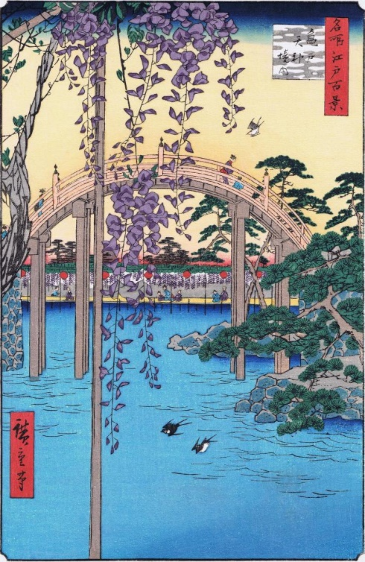 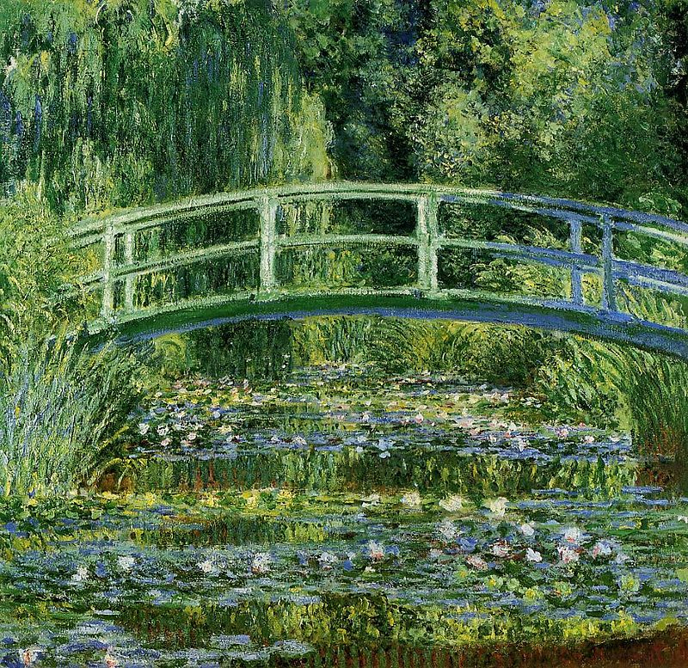広重《名所江戸百景 亀戸天神境内》モネ《睡蓮と日本の橋》１８９９プリンストン大学
岩佐さんは、浮世絵がヨーロッパに流出して、モネなど印象派を生んだ歴史！を、もっと多くの日本人に知ってもらいたいと、使命感をもって活動されています。また、美術史のこの部分を理解すれば、海外旅行や企画展に出かけたときの絵の見方が、もっと深く豊かになる、とも語っています。ご関心のあるOBOGの皆さまは、ぜひ足をお運びください。

美術講演会の概要
■とき ６月９日（日） １４：３０～１６：２０
■ところ 大阪大学中之島センター１０F 佐治敬三メモリアルホール
■会費 3,800円（振り込み制）
■主催 大阪大学理学部数学科同窓会 （協賛/民間企業６社）
誰でも参加できます。お申込み・問い合わせは、
講演会事務局iwasarintaro.jimukyoku＠gmail.com

